INDICAÇÃO Nº 1644/2021

Sugere ao Poder Executivo Municipal instalação de Placa “Favor Recolher as Fezes dos Animais” nas dependências de área pública existente na Rua Santo Antônio do Jardim, no bairro Jardim Barão.

Excelentíssimo Senhor Prefeito Municipal,

Nos termos do Art. 108 do Regimento Interno desta Casa de Leis, dirijo-me a Vossa Excelência para sugerir que, por intermédio do Setor competente, instalação de Placa “Favor Recolher as Fezes dos Animais” nas dependências de área pública existente na Rua Santo Antônio do Jardim, no bairro Jardim Barão.

**Justificativa:**

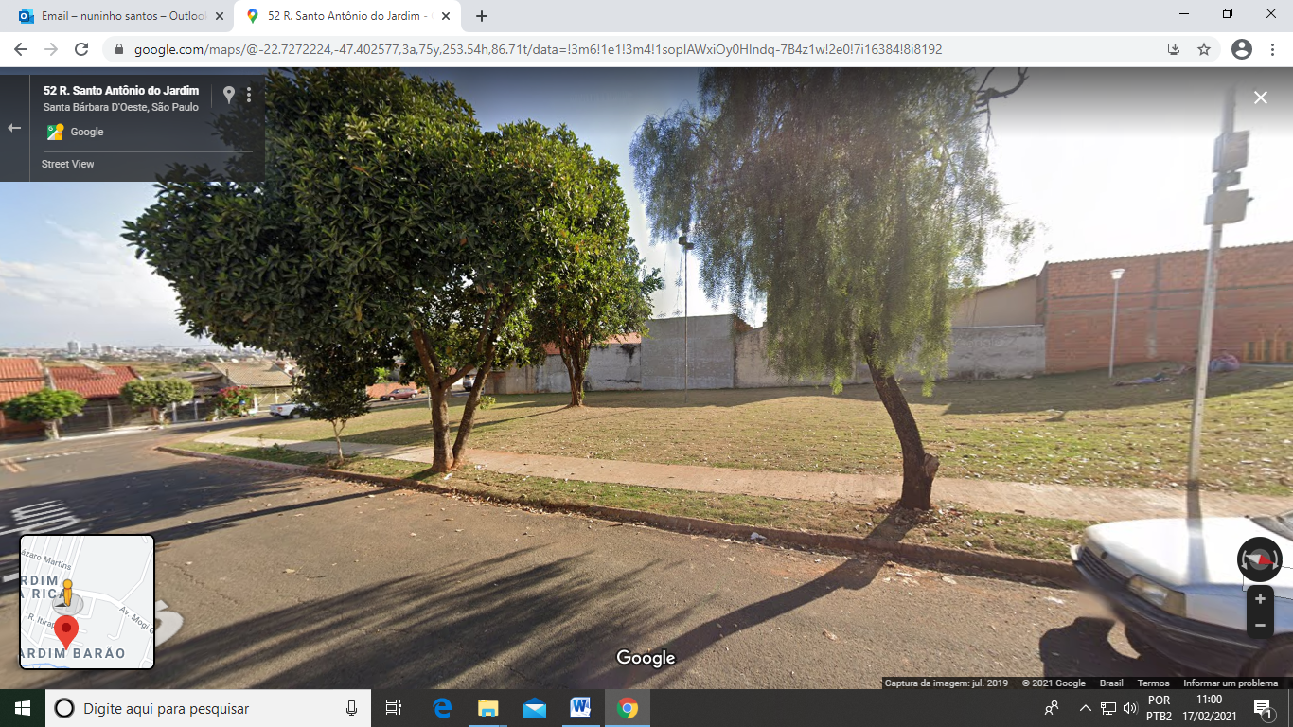

Segundo informações de populares, alguns moradores ao levarem os seus animais de estimação para passear não estão recolhendo as fezes dos animais neste espaço, deixando sujo e trazendo mau cheiro e incomodo a quem caminha pelo local. Assim, para manter a boa condição da área pública se faz necessária a instalação da aludida placa, visando o bom convívio social.

Plenário “Dr. Tancredo Neves”, em 03 de maio de 2.020.

**ARNALDO ALVES**

-vereador-